Министерство образования Российской Федерации

Пензенский государственный университет

Кафедра «Вычислительная техника»

**ОТЧЕТ**

по лабораторной работе №10

по курсу «Программирование»

на тему «ФАЙЛЫ»

Вариант 9

Выполнили:

студенты группы 23ВВВ3

Хабаров И.А.

Серякова А.С.

Принял:

к.э.н., доцент Акифьев И. В.

Пенза 2023

### Название

Файлы.

### Цель работы

Изучение способов описания файлов и основных принципов работы с файлами в различных режимах: создания, модификации, добавления и чтения.

### Лабораторное задание

1. Лабораторная работа № 10 выполняется на основе работы № 6.

2. В задание №6 лабораторной работы добавить работу с файлами:

а) в функции ввода исходные данные записывать в файл;

б) в функциях обработки и вывода данные читать из файла, результат сохранять в файл;

в) для второго задания лабораторной работы №6 данные дописывать в файл с исходными данными для первого задания;

г) результаты выполнения и первого, и второго задания тоже должны быть сохранены в одном файле.

3. Выполнить программу на компьютере и оценить правильность ее работы.

### 4. Вывести на печать содержимое файла исходных данных и результатов работы программы.

### Листинг

[#define](https://vk.com/im?sel=357838885&st=%23define) _CRT_SECURE_NO_WARNINGS  
[#include](https://vk.com/im?sel=357838885&st=%23include) <stdio.h>  
[#include](https://vk.com/im?sel=357838885&st=%23include) <stdlib.h> // Добавляем заголовочный файл для использования функции rand()  
  
int main()  
{  
system("chcp 1251");  
system("cls");

double x1; //переменная х в уравнении

double y;

float s1;

float s2;

int a[20];  
int* p1_a = a; // Указатель на массив a  
int k1, k2; // Переменные для хранения значений из массива a  
char filen[100];  
char resultn[100];  
  
// Ввод имени файлов  
printf("Введите имя файла, в котором будут храниться исходные данные: ");  
scanf("%s", filen);  
printf("Введите имя файла, в котором будут храниться результаты выполнения программы: ");  
scanf("%s", resultn);  
  
// Создание и запись массива в файл  
FILE* file = fopen(filen, "w");  
for (int i = 0; i < 20; i++) {  
fprintf(file, "%d ", rand() % 20);  
}  
fclose(file);  
//Проверяем файл  
file = fopen(filen, "r");  
while (file == NULL) {  
printf("Файл не существует. Попробуйте еще раз.\n");  
printf("Введите имя файла: ");  
scanf("%s", filen);  
file = fopen(filen, "r");  
}  
fclose(file);  
  
// Чтение массива из файла и вывод на экран  
file = fopen(filen, "r");  
while (fscanf(file, "%d ", p1_a) != EOF)  
{  
printf("%d ", *p1_a);  
p1_a++;  
}  
fclose(file);  
printf("\n");  
  
// Получение значений k1 и k2 из массива a  
p1_a = a;  
k1 = *(p1_a + 1);  
k2 = *p1_a;  
  
// Вычисление и запись результатов в файл  
FILE* result = fopen(resultn, "w");  
for (int i = 0; i < 20; i++)  
{  
if (*(p1_a + i) >= 0) {  
fprintf(result, "%d ", *(p1_a + i) - k1);  
printf("%d ", *(p1_a + i) - k1);  
}  
else {  
fprintf(result, "%d ", *(p1_a + i) + k2);  
printf("%d ", *(p1_a + i) + k2);  
}  
}  
fclose(result);  
  
printf("\n");  
  
// Обработка матрицы  
printf("\nМатрица:\n");  
int rows = 6;  
int cols = 5;  
int r[6][5];  
int* p1_b = &r[0][0];  
int count = 0;  
char c;  
int ch = 5;  
int x, y, mini = 10000, suma = 0, strok = 1;  
  
//Записываем в файл массив  
file = fopen(filen, "a");  
fprintf(file, "%s", "\n");  
for (int i = 0; i < (rows * cols); i++) {  
fprintf(file, "%d ", rand() % 3);  
if ((i+1) % ch == 0) {  
fprintf(file, "%s", "\n");  
}  
}  
fclose(file);  
  
  
//Проверка файлов  
file = fopen(filen, "r");  
while (file == NULL) {  
printf("Файл не существует. Попробуйте еще раз.\n");  
printf("Введите имя файла: ");  
scanf("%s", filen);  
file = fopen(filen, "r");  
}  
  
//Разделяем  
do {  
c = fgetc(file);  
} while (c != '\n');  
  
//Записываем матрицу в двухмерный массив  
while ((fscanf(file, "%d", p1_b)) != EOF) {  
printf("%d ", *p1_b);  
count++;  
p1_b++;  
if (count == 5) {  
printf("\n");  
count = 0;  
}  
}  
printf("\n");  
  
//Выводим матрицу ещё раз  
fclose(file);  
  
//условие  
for (y = 0; y < 6; y++) {  
for (x = 0; x < 5; x++) {  
suma += r[x][y];  
}  
if (mini > suma) {  
mini = suma;  
suma = 0;  
strok = y + 1;  
}  
else {  
suma = 0;  
}  
}  
  
  
// Запись результатов в файл  
result = fopen(resultn, "a");  
fprintf(result, "\n%d\n%d", mini, strok);  
fclose(result);  
  
printf("Минимальная сумма = %d\n", mini);  
printf("Номер столбца с минимальной суммой = %d\n", strok);  
  
return 0;  
}

### Результаты работы программы

Результаты работы программы.

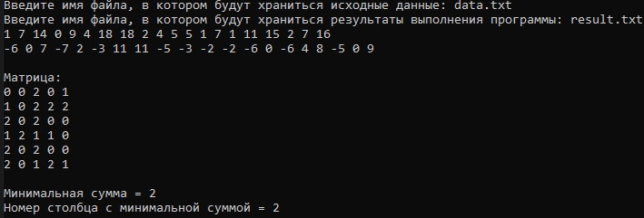

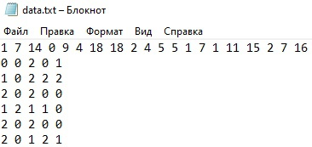

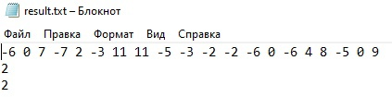

### Протокол трассировки программы

На рисунке показан протокол трассировки.

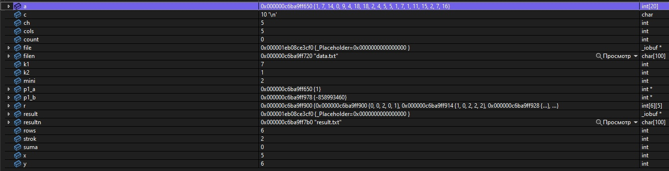

### Выводы

В ходе выполнения лабораторной работы была разработана программа, выполняющая добавление работы в файл.